地理试卷
（考试时间为 90 分钟，试卷满分为 90 分）
姓名 班级 学号 成绩

考生须知 | 1.本试卷共 13 页，共 71 道小题。满分 90 分，考试时间 90 分钟。
 | 2.在试卷和答题纸（卡）上准确填写姓名、班级和学校。
 | 3.试卷答案一律书写在答题纸（卡）上，试卷上作答无效。
 | 4.在答题纸（卡）上，试题用黑色字迹签字笔作答，绘图题用 2B 铅笔作答。
 | 5.考试结束，将本试题和答题纸（卡）一并交回。

第一部分 单选题
共 70 小题，每小题 1 分，共 70 分。在每小题列出的四个选项中，选出最符合题目要求的一项。

台湾省包括台湾岛、澎湖列岛、钓鱼岛等。图 1 为台湾省位置图。完成 1-4 题。
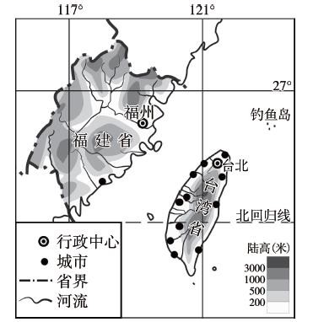1.关于台湾岛和钓鱼岛的叙述正确的是
A.均位于热带，四面环海
B.都是我国不可分割的神圣领土
C.台湾岛位于钓鱼岛的正南方向
D.距福建省更近的是钓鱼岛
2.关于台湾岛自然要素相互关系，正确的是
A.因靠近大陆，西部降水多于东部
B.受地势影响，河流都东源西流
C.受气候影响，河流没有结冰期
D.地形以平原为主，盛产热带水果
3.城市多分布在西部，自然原因是
A.地势平坦，土壤肥沃 B.河流众多，水能丰富 图 1
C.矿产丰富，交通便利 D.气候适宜，靠近大陆
4.福建省是台湾众多企业投资的主要地区，其吸引台湾投资的优势条件是
①与台湾文化相近，便于交流 ②地势平坦，便于建厂 ③海运、陆运交通便利
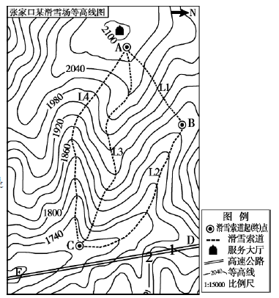④ 距 离 近 ， 节 约 成 本 A.①②④ B. ①②③
C.②③④ D. ①③④

图 2 为我国北方某滑雪场等高线地形图。完成 5-8 题。
5.关于滑雪场的描述，正确的是
A.海拔在 2500 米以上，以山地为主
B.L2 赛道比 L1 赛道更陡
C.L3 赛道沿着山脊延伸
D.服务大厅位于滑雪赛道的北方
6.初学者应尽量选择坡度较缓、线路较短的赛道练习。以下最适合初学者练习的赛道是
A.L1 赛道 B.L2 赛道
C.L3 赛道 D.L4 赛道
图 2

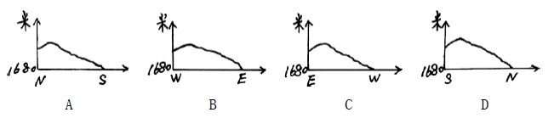7.某同学绘制的 DE 段的地形剖面图，其中正确的是
8.为了满足滑雪游客到达雪场滑雪，拟在图 2 所示区域修建一条高速公路，其中 1 至 2 段工程需要
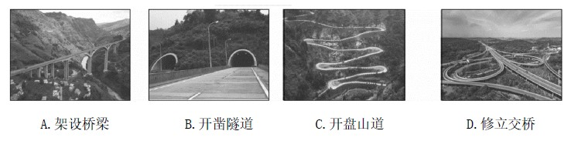
图 3 为我国南方某地等高线地形图。据此，回答 9-12 题。
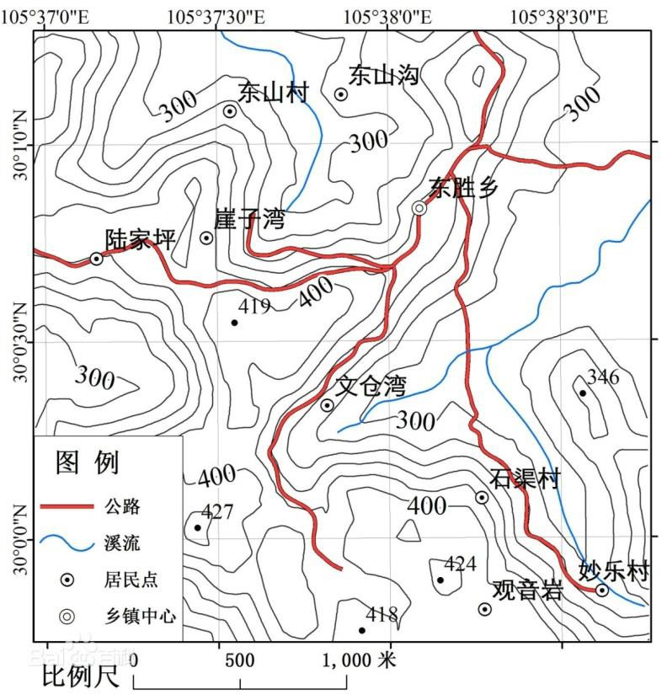9.文仓湾与观音岩之间的高差是A.40-80 米之间
图 3
B.50-90 米之间
C.80 米
D.60-100 米之间
10.流过妙乐村的小河流向是
A.东南-西北向
B.自南向北
C.自西北向东南
D.自东南向西北
11.现在这个季节在图 3 区域中可以看到A.麦浪金黄 B.甘蔗密林
C.椰树成行 D.茶树新绿
12.从东胜乡走到观音岩，直线距离大约
A.3000 米 B.1000 米
C.1900 米 D.2600 米

2020 年 3 月 25 日，在日本北部的千岛群岛附近发生了 7.5 级的地震，日本及美国均发布了海

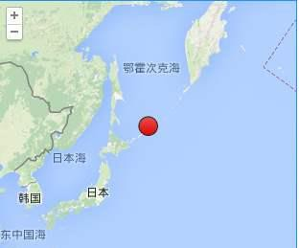啸预警。据此，回答问题 13-14 题。

图 4
（海啸途径时间预测）

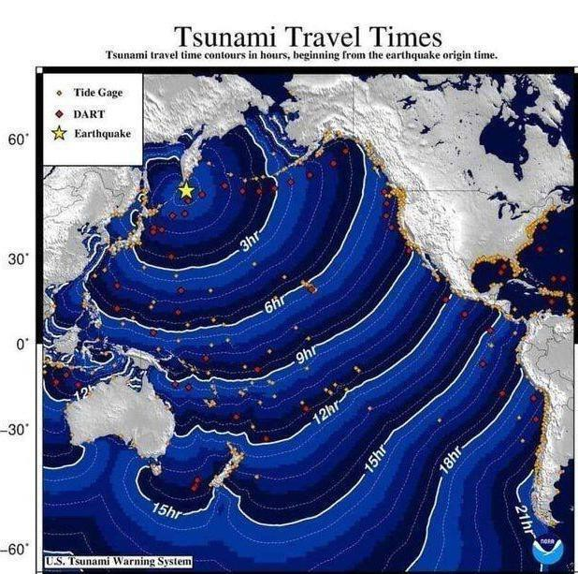图 5

13.本次地震是发生在
A.太平洋东岸 B.太平洋板块与北冰洋板块交界地带
C.太平洋板块与印度洋板块的交界地带 D.环太平洋火山地震带
14.此次地震如果引发了海啸，主要会影响
A.亚洲西海岸 B.北美洲东海岸 C.澳大利亚东海岸 D.日本西海岸

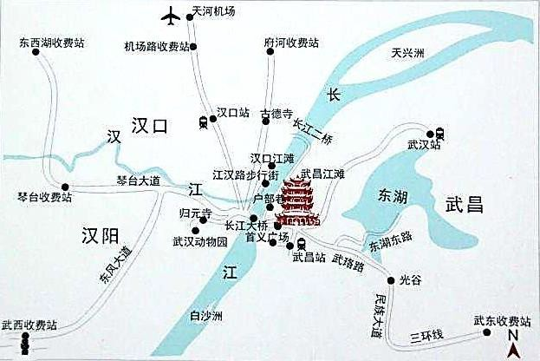为帮助武汉抗击新冠疫情，护士小文报名参加了援助武汉的医疗队。结束了近两个月的援助工作后，小文即将离开武汉回京。临行前，她拍下了一张武汉的照片做为纪念。图 6 为武汉局部电子地图，照片为支援武汉的志愿者小文拍到的黄鹤楼及长江大桥景观。据此，完成 15-17 题。

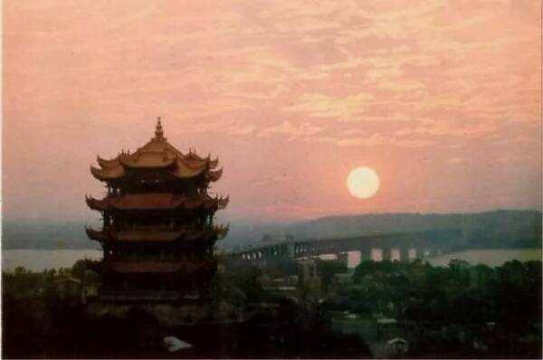
黄鹤楼及长江大桥照片

图 6

15.小文离开武汉这一天，武汉的天气状况是
A. B. 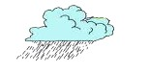 C. D. S
16.据图可知，小文拍照时正值
A.清晨 B.中午 C.傍晚 D.上午
17.小文在游览之后准备坐飞机回京，从归元寺到天河机场需要
A.途中一定跨越长江干流 B.路线需跨越汉江向西北方向走
C.利用长江内河航运最快 D.如果先坐高铁到汉口站最便捷

往年的 3 月正是武汉赏樱的季节。今年，尽管疫情的阴霾还未消散，尽管被封城的武汉按下了
“暂停键”，樱花却加快了绽放的脚步，它要坚定地告诉这座城市：没有一个冬天不可逾越，没有一个春天不会到来。据观测今年武汉樱花已在 3 月上旬开放，较常年提前 5 天左右。据此，完成 18-19 题。
18.影响今年武汉樱花绽放时间早晚的因素主要是
A.天气 B.气候 C.地形 D.海陆位置
19.影响武汉樱花季花开的天气状况是
3 月 7 日 | 3 月 8 日 | 3 月 9 日 | 3 月 10 号
13～19℃  风力 1-2 级 | 10～19℃  风力 1-2 级 | 5～14℃  风力 5-6 级 | 12～19℃  风力 1-2 级

A.8 号温差最大 B.7 号光照充足温差大
C.10 号光照减少温差最小 D.9 号小到暴雨风力大

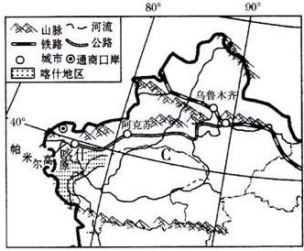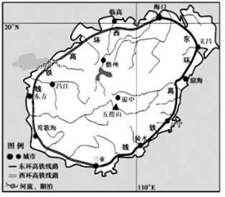中国自然环境复杂多样，区域差异显著。读图“新疆维吾尔自治区和海南岛地图”，完成 20-21题。
图 7
20.关于两区域自然环境特征的叙述，正确的是
A.海南岛河流多自四周向中部流 B.海南岛交通线多环岛分布
C.两区域地形均以山地和平原为主 D.两区域气候均夏季高温
21.两区域城市分布共同点是
A.沿河分布 B.沿海分布 C.沿铁路线分布 D.沿山脉走向分布

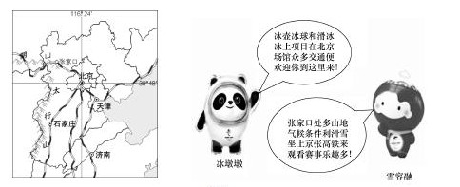2022 年第 24 届冬奥会将由北京与张家口联合举办，冰墩墩和雪容融是冬奥会的吉祥物。读图 8， 完成 22-23 题。
22.北京与张家口相比
A.纬度更高
B.海拔更高
C.先迎来日出
D.降雪期更长
23.北京举办冬奥会有利的气候条件是
A.冬季气温低，冰雪不易化
B.冬季降水少，多风
C.寒潮多发
D.空气干燥 图 8

2019 年 10 月 1 日，庆祝中华人民共和国成立 70 周年大会在北京举行。图 9 为“幸福西藏彩车” 和“中华水塔青海彩车”。完成 24-26 题。
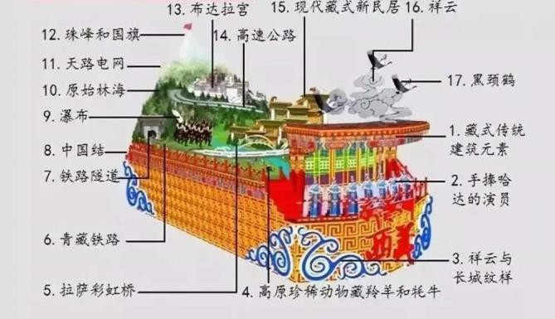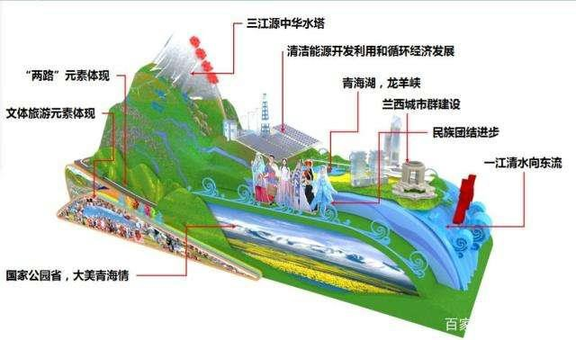
24.关于“幸福西藏彩车”下列说法正确的是 图 9

A.候鸟黑颈鹤、以及藏羚羊都是青藏高原的特有动物
B.雪山、原始森林凸显西藏的生态屏障战略地位
C.藏式建筑和手持哈达的回族女孩，体现了独具特色的藏族文化
D.青藏铁路、高速公路体现了西藏交通发达成网状分布
25.青海彩车以“中华水塔”为主题是因为
①我国许多大江大河发源地 ②海拔高 ③矿产资源丰富 ④冰川广布，固体淡水资源丰富 A. ①②③ B. ②③④ C. ①②④ D. ①③④
26.青海省和西藏自治区
A.主要特征为高寒 B.湖泊多为淡水湖
C.主要发展绿洲农业 D.矿产丰富，应该大力发展采矿业

2019 年 11 月 29 日，北京迎来了入冬以来的初雪。图 10 为 11 月 29 日华北地区降雪过程示意图。据此，回答 27-29 题。
27.此次降雪
A.自西向东推进 B.自北向南推进 C.覆盖河北省全省 D.天津和太原同时开始
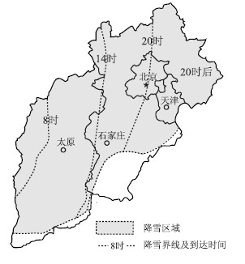28.常年数据统计显示，北京平均初雪时间为 11 月 29 日，本次降雪如期而至，成为首次“准点”初雪，说明北京
A.每年 11 月 29 日都会降雪
B.往年降雪时间都比今年早
C.冬季降水的主要形式是降雪
D.往年降雪时间都比今年晚
29．此次降雪
A.导致北京空气污染加剧
B.易导致城区内涝

C.不利于冬小麦过冬
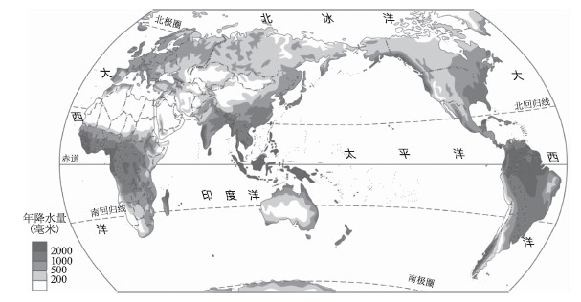D.增加晚高峰交通压力

图 11 为世界年降水量分布图。完
成 30-31 题
30.世界年降水量超过 2000 毫米的地区主要在
A.回归线附近 B.内陆地区
C.赤道附近 D.极地地区
31.亚欧大陆内部降水量较少的主要原因是
A.海拔高，水汽难以到达
B.距海远，水汽难以到达
C.气温高，难以形成降水
D.植被少，降水难以存留

图 12 为“世界 1 月平均气温分布”，读图完成 32-34 题。
32.下列关于世界 1 月平均气温分布的描述， 正确的是
图 10

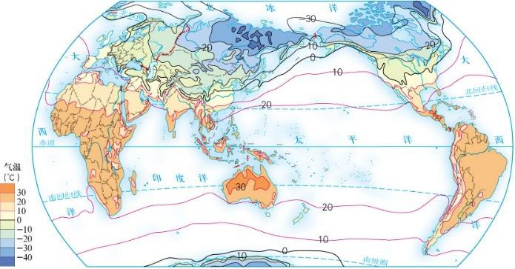图 11

图 12

A.-30℃等温线均在极圈内 B.南极圈内气温均低于-10℃
C.北半球同纬度陆地高于海洋 D.气温由低纬向高纬逐渐降低
33.10℃等温线南半球比北半球平直，其影响因素是
A.海陆分布 B.地形 C.纬度位置 D.经度位置
34.全球气温分布
A.对农作物分布和产量有着重要影响 B.对工业生产所需的矿产分布至关重要
C.对世界宗教分布影响巨大 D.对世界语言影响深远

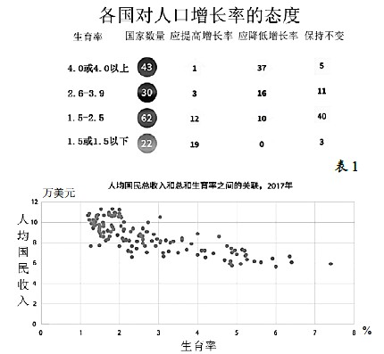2018 年 10 月 18 日，由联合国人口基金和中国国家卫生健康委员会共同主办的《2018 年世界人口状况》中英双语报告发布会在京举行。表 1 为各国对人口增长率的态度，图 13 为人均国民总收入和生育率之间的关联。据此，完成 35-36 题。
35.表 1 中生育率数据说明
A.在 4.0 或 4.0 以上的国家，大多数都表示想要降低人口增长率
B.在 2.6-3.9 之间的国家都对其人口增长率感到满意
C.在 1.5 或 1.5 以下的所有国家都希望提高生育率
D.各国对生育率态度一样
36.表 1 和图 13 说明
A.生育率集中在 1.5-2.5 的国家数量最多， 但人均国民收入低
B.生育率集中在 4.0 或 4.0 以上的国家数量最多，且人均国民收入高
C.大部分国家人均国民收入高，生育率低
D.生育率与国民收入无关
图 13

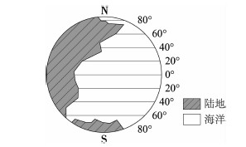图 14 为世界海陆分布随纬度的变化示意图。图 15 为不同纬度人口所占比例示意图。据此，完成37-39 题。
37.从图中可以看出
A.世界整体是海洋面积大，陆地面积小
B.南半球陆地面积大于海洋面积
C.南半球的陆地面积比北半球的陆地面积大
D.北半球的陆地面积随着纬度增高逐渐增加
38.世界人口数量

A.北半球少，南半球多
B.北极地区比南极地区少
C.北半球随纬度增高而减少
D.南半球随纬度增高而减少
39.世界上
A.气温越高的地区人口越稠密
B.人口密度与陆地面积成正比
C.内陆地区人口稠密
图 14
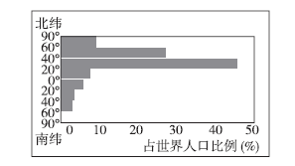
图 15

D.北纬 40°附近人口较稠密

国务院十三五规划提出京津冀协同发展战略，发挥首都城市职能，疏解非首都功能。北京作为中心城市，人才、产业和技术等优势向周边辐射和输出，带动周边区域经济发展。图 16 为京津冀地区铁路分布示意图。据此，完成 40-41 题。
40.图示京津冀协同发展的重点是
A.各城市大量人才引进 B.加大各城市科技投入
C.大力发展城市环境建设 D.加强城际之间交通建设
41.图中
A.地势西北高东南低
B.天津至保定铁路大致为南北走向
C.该区域原有铁路比 2016 年新建铁路少
D.图中城市均为省级行政中心

2019 年 12 月 2 日，中国和俄罗斯两国领导人亲自下达供气、接气指令，共同见证中俄东线天然气管道投产通气。图 17 为中俄东线天然气管道工程线路走向示意图。据此， 完成 42-44 题。
42.天然气管道运输
A.运输量小 B.运输货物种类多
C.灵活性强 D.受天气影响小
43.中俄天然气管道
A.穿越了黄河和长江 B.途径我国四大地理区域
C.经过了山西省 D.起点位于上海市
44.中俄东线天然气管道投产通气，有利于
①优化我国能源结构
②完全取代石油，降低我国国内油价

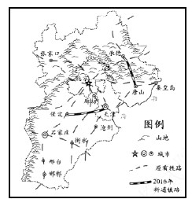
图 16

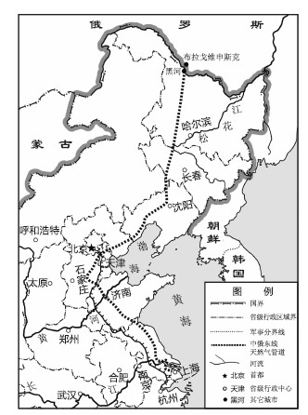
图 17

③改善我国大气环境 ④缓解我国能源短缺问题 ⑤带动中俄两国经济发展 A.①②③④ B.②③④⑤ C. ①③④⑤ D. ①②③⑤

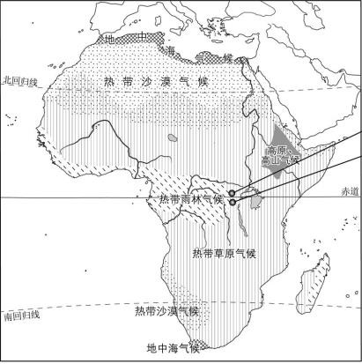图 18 为非洲气候类型分布，图 19 为撒哈拉以南非洲民居及居民服饰照片。据此，完成 45-47 题。
①
②
③
④
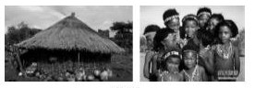
图 19
图 18

45.非洲气候分布特征正确的是
A.以赤道为轴呈东西对称分布
B.非洲共有 5 种气候类型，以热带气候为主
C.分布面积最广的为热带沙漠气候，气候干热
D.尼罗河流经的气候类型依次为地中海气候、热带沙漠气候、热带草原气候
46.图中①②③④地呈现情景正确的是
①又热又湿，种植着苹果、桃等水果 ②炎热，滴雨未下，满眼是一望无际的沙漠
③很闷热，几乎天天下雨，到处是茂密的森林 ④冬季时，千里冰封，万里雪飘 A. ①② B. ①③ C. ②③ D. ①④
47.读图可知，撒哈拉以南非洲
A.是白色人种的故乡 B.居民语言以阿拉伯语为主
C.居民服饰轻薄，主要是受地形影响 D.民居茅草材料就地取材，屋顶坡度大利于排水

“雪龙 2 号”是我国自主设计，自主建造的全球第一艘采用船首、船尾双向破冰技术的极地科考
破冰船。2019 年 10 月 15 日，“雪龙 2 号”从深圳启航，与“雪龙”号首次双船出海，执行中国第
36 次南极科考任务。2019 年 12 月 3 日，“雪龙 2 号”协助“雪龙”号完成在中山站卸货等任务后，启程前往宇航员海进行大洋科考。而“雪龙”号也将在几天后前往恩克斯堡岛进行新站的建设。图
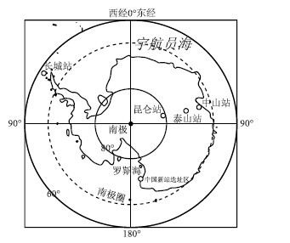20 为南极地区图。据此，完成 48-50 题。
48.图中
A.南极洲周围被四大洋环绕
B.南极洲是所有经线穿过的大洲
C.中山站在我国科考站中纬度最低
D.中国科考站都有极昼现象
49.“雪龙 2 号”前往宇航员海的途中
A.经常可以见到海面上漂浮的冰山
B.科考的生活垃圾可以经过处理排放到海中
C.这是南极洲一年中最寒冷的季节
D.“雪龙 2 号”一直向东北方向行进
50.南极科考
A.为了探索和保护丰富的森林资源 图 20
B.为今后向南极大量移民做准备
C.科考是为了探明这里的矿产资源，南极矿产丰富可以适度开采，
D.以和平为目的的科学考察符合科学和全人类进步的利益，是可以进行的

图 21 为 2019 年 4 月 7 日我国极地科考实地气象监测数据（北京时间）。据此，完成 51 题。
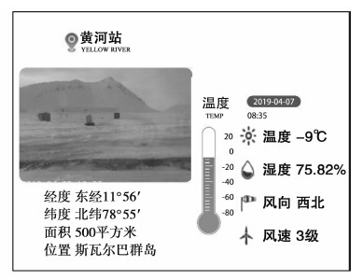51.与黄河站相比，昆仑站的环境特点是
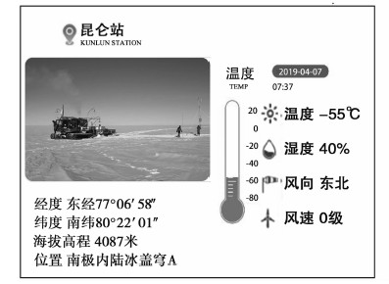①风力大 ②湿度小
③气温低 ④海拔高 A. ①②③
B. ①②④ C. ①③④ D. ②③④

图 21

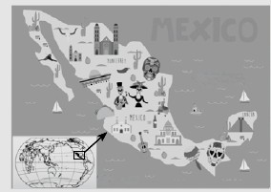图 23 为某儿童绘本中绘制的墨西哥地图。据此， 完成 52-53 题。
52.描述墨西哥位置特点，图中需要添加
①北回归线 ②南回归线 ③太平洋
④印度洋 ⑤大西洋
A.①④⑤ B. ①③⑤
C.②④⑤ D. ②③④
53.墨西哥
A.全年高温多雨 B.有极昼极夜现象
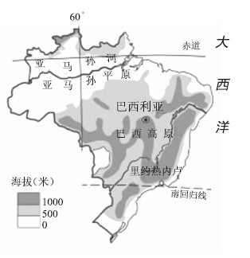C.没有陆上邻国 D.有“仙人掌的国度”之称

图 24 为巴西地形图。完成 54-57 题
54.关于巴西描述正确的是
A.巴西西临大西洋 B.地形以平原和高原为主
C.地势北高南低 D.全境位于南半球
55.同为“金砖国家”的成员国，我国和巴西的合作属于
A.南南合作 B.南北对话
C.东西合作 D.东西对话
56.2019 年 8 月，亚马孙热带雨林区因爆发严重火灾受到全世界关注，下列描述正确的是
A.火灾区位于巴西高海拔地区
B.火灾会造成温室气体增加
C.火灾区位于南回归线附近
D.火灾对动植物没有影响
57.你认为下列哪些原因促使巴西亚马孙热带雨林的大火易发

图 23

图 24

①终年高温多雨 ②滥砍滥伐造成森林面积锐减 ③在雨林地带大力发展了甘蔗种植
④大规模开采雨林中的铁矿
A. ①②③ B. ①②④ C. ②③④ D. ①③④

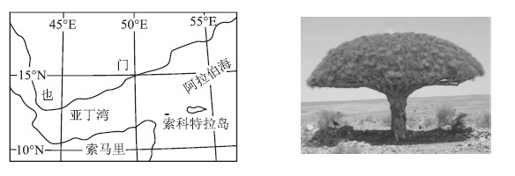也门索科特拉岛拥有世界上最神奇的动植物物种，在该岛 800 多种植物物种中，有超过 1/3 的物种是其特有的。岛上的龙血树是地球上最具生命力的树种之一，树冠好像向四周撑开了一把伞。这种树型可以帮助它们度过干旱季节。树冠可以提供足够的树荫以减少蒸发，也可以保护树荫下的种子，所以它们一般会生长得较密集。图 25 为索科特拉岛位置示意图，图 26 为龙血树景观图。据此，完成 58-60 题。
58.索科特拉岛
A.地处热带地区
B.是太平洋上的岛屿
C.终年寒冷干燥
D.终年高温多雨
59.影响索科特拉岛物种具有独特

性的主要因素是
A.岛上平原面积广
B.岛屿和大陆长期隔绝
C.岛上火山活动频繁
图 25 图 26

D.岛上居民的长期培育
60.龙血树的独特形态，可以
A.适应湿热的气候特点 B.收集雨水，减少蒸发
C.增加接受光照的面积 D.抵御低温冻害

西伯利亚地区是俄罗斯的一个重要开发区，这里针叶林广布……，图 27 为西伯利亚地区人口和矿产资源分布图。据此，完成 61 题。
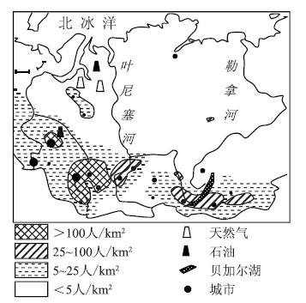61.该地区人口和城市分布特点及影响成因是
①南部比北部稀疏，因为北部临海，南部地处内陆
②南部比北部稠密，因为纬度低，气温适宜
③东部比西部稠密，因为靠近中国等国家
④南部比北部稠密，因为开发早，经济较发达A. ①③ B. ②④
C. ③④ D. ②③

图 27

本州岛是日本最大的岛屿，自然环境独具特色。读图 28，完成 62-63 题。
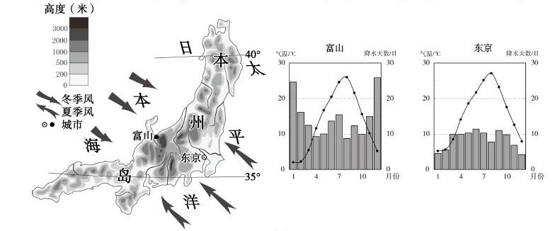
图 28
62.关于本州岛
A.位于中低纬度，四面环海 B.河流受气候影响，呈放射状分流
C.河流受地形影响，水量季节变化明显 D.地形以山地丘陵为主
63.关于富山和东京
A.从自然条件看，东京比富山更适合举办冬奥会 B. 富山比东京降水量更多
C.东京位于山地迎风坡，富山位于背风坡 D. 东京冬季比富山更温暖

习近平主席于 2019 年 11 月 10 日至 12 日对希腊进行国事访问。据图 29，完成 64-65 题。

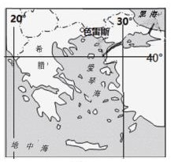64.希望了解希腊的地形特征和首都的地理位置，需要在地图上添加
土耳其海峡
图 29
A.河流的分布 城市分布
B.植被分布 铁路交通线
C.人口分布 希腊城市分布
D.分层设色等高线 城市分布
65.希腊
①是亚洲国家 ②是欧洲国家 ③位于东半球
④位于西半球 ⑤是个岛国 ⑥位于北半球 A.①④⑤ B. ②③⑤ C.②④⑥ D. ②③⑥

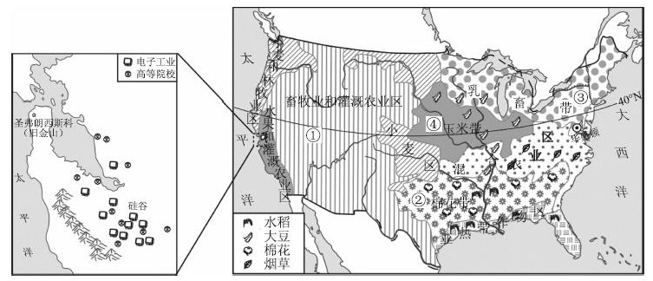图 30 为美国本土主要农业分布和“硅谷”地区示意图。据此，完成 66-68 题
图 30
66.从图中可以看出美国农业的主要特征是
A.专业化程度高 B.农业产值占比高 C.完全分布在平原 D.农业人口多
67.美国本土乳畜带形成的自然条件是
①气候凉爽湿润，地形平坦，适宜牧草生长 ②靠近玉米带，饲料充足
③城市众多，人口稠密，需求量大 ④靠近五大湖，水源丰富 A. ①② B. ②③ C.①④ D.②④
68.“硅谷”主要发展信息技术产业，该产业
A.限制了当地旅游业发展 B.增加了矿产资源的大量消耗
C.钢铁工业产量显著增长 D.促进了电子工业的发展

图 31（a）为世界大洲大洋分布图，图 31（b）为四大洲不同海拔面积比例及纬度范围。据此，
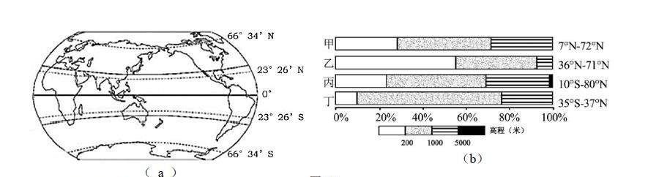
完成 69-70 题。
图 31

69.下列对应正确的是
A.甲——北美洲，地形种类单一 B.乙——欧洲，高原面积最大
C.丙——亚洲，地势起伏最大 D.丁——非洲，地势最低平
70.甲大洲最北部的原住居民，有可能

①欣赏到极光 | ②饲养驯鹿 | ③身着毛皮服装 | ④以渔猎生活为主
A.① | B.①② | C.①②③ | D.①②③④

第二部分 综合题
共 1 道题，共 20 分。将答案写在答题卡相应位置，拍照上传，照片要清晰。

71.全球随着新冠疫情的进一步发展，在 3 月底至 4 月初期间，部分国家对外宣布，将要禁止粮食及其他农产品出口。这引起了国际粮食市场上的恐慌情绪。表 2 为部分国家宣布禁止出口农作物情况。表 3 为我国主要粮食作物供需状况。图 32 为我国近年粮食产量数据图。图 33 为我国耕地及世界耕地状况。图 34 为我国部分商品粮生产基地示意图。据资料，完成题（20 分）
（1）据所给资料分析，此次国际粮食市场的变化，对我国影响比较大的作物是 ，几乎没有影 响的粮食作物是 和 。

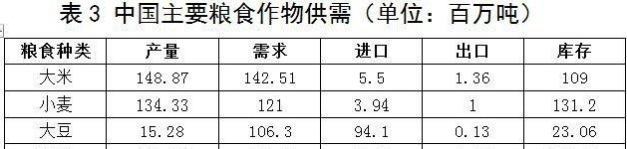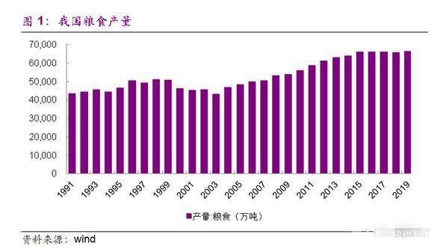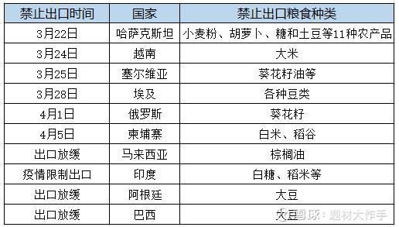表 2

图 32

（2）我国作为人口大国，粮食安全问题始终是重中之重的问题。从图 33 所显示的数据看出，我国人均耕地面积 世界人均水平；我国近十年来，耕地总量 ，主要原因是 （双选）
A.退耕还林 B.开垦荒地 C.围湖造田 D.城市发展
据图 32，2003 年后，我国粮食产量稳步 （增长/减少），主要原因是 。（选择）
A.开垦荒地，增加了耕地面积 B.围湖造田，增加了耕地面积
C.将经济作物改为了粮食作物 D.科技兴农，提高了粮食产量

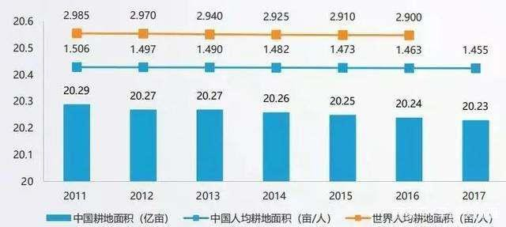

图 33

（3）为落实“十分珍惜，合理利用土地和切实保护耕地”的国策，下列措施正确的有
（多选）。

①永久基本农田保护 ②开垦荒山 ③加大农业科技投入，实现粮食增产 ④围湖造田
⑤退耕还林还湖 ⑥合理建设人工草场，控制放牧数量 ⑦逐步实现生产机械化，提高生产效率

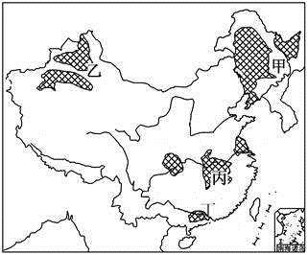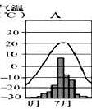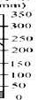（4）图 34 为我国目前部分优势商品粮基地分布图及气候图。填表，比较甲、乙、丙三地农业生产的条件。

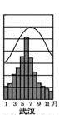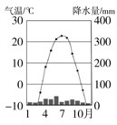 甲农业区气温曲线降水量柱状图乙农业区气温曲线降水量柱状图

丙农业区气温曲线降水量柱状图
我国目前部分优势商品粮基地分布图
图 34

商 品 粮  基地 | 最主要的优势条件 | 最主要的限制因素
甲 | （答出两点） | （答出一点）
乙 | （答出两点） | （答出一点）
丙 | 亚热带季风气候，雨热同期；降水多，  水分充足；热量充足；光照好；地处平原，土壤肥沃。 | 旱涝灾害频繁

